Агишева Айгуль Радифовна
ГБОУ СЛИ №2
Воспитатель

Классный час. «Виртуальный мир: за и против».
Цель: обратить внимание и уберечь обучающихся от интернет - зависимости.
Задачи: познакомиться с правилами ответственного и безопасного поведения в современной информационной среде, формирование представлений о понятиях «информационная зависимость», «интернет-зависимость», «компьютерная зависимость», развития коммуникативных навыков и навыков участия в дискуссиях, вовлечение всех обучающихся в игровое взаимодействие и формирование игровой культуры обучающихся, умение работать сообща в командах, согласовывать свои действия, создание положительной эмоциональной атмосферы в классе.
Оборудование: карточки с заданиями.
Ход классного часа
1.Организационный момент.
Я предлагаю вам сегодня поговорить о том, что такое Интернет. Постараемся в ходе беседы выяснить, всегда ли нужно пользоваться компьютером или нет? Тема нашего занятия «Виртуальный мир: за и против».
- Поднимите руки, у кого дома есть компьютер. (почти у всех)
- Кто знает, что такое Интернет? (всемирная система объединённых компьютерных сетей для хранения и передачи информации.)
- Почему Интернет называют «всемирной паутиной»? (Интернетом пользуется весь мир, очень много людей вплетены во всемирную сеть Интернет, общаясь друг с другом)
- Как часто вы пользуетесь Интернетом? С какой целью? (ответы детей)
- Поднимите руки, кто считает, что без компьютера и Интернета не обойтись?
- А кто считает, что пользоваться компьютером очень вредно?
Воспитатель: Сегодня, пожалуй, трудно встретить человека, у которого дома не было бы компьютера, а там где компьютер, там и интернет. Ведь это очень удобно: в любое время можно получить доступ к интересующей вас информации. Огромное количество игр, музыки, фильмов и различных видео. Но, оказывается, интернет-зависимость – это, практически, бич современного поколения: молодежь, дети, подростки и взрослые сутками проводят за компьютером, в частности во всемирной паутине. Ученые полагают, что в скором времени Интернет-зависимость встанет в один ряд с такими пагубными пристрастиями, как наркотическая зависимость, алкоголизм, курение.
Как выглядит интернет-зависимость в ее выраженной форме? Люди, подверженные этому расстройству, долгими часами, а то и сутками просиживают перед мониторами своих компьютеров. Они забывают поесть, поспать. Их перестают интересовать личная гигиена и домашние хлопоты. Семья, работа, учеба, друзья – все это отходит на второй план. Все больше и больше, с каждым днем, с каждым месяцем, они проводят время в бесконечном виртуальном мире.
О типах компьютерной зависимости нам расскажет………….
Обучающийся: Типы компьютерной зависимости. Выделяют несколько типов Интернет- зависимости
Первый тип: веб-серфинг, то есть потребность в получении новой информации. Человек целыми сутками может путешествовать по Интернету, кликать по ссылкам, находить все новые и новые сайты, изучать жизнь звезд, интересоваться всевозможными новостями.
Второй тип – здесь все тоже самое, что и в первом случае, только относится к киноиндустрии. Люди второго типа зависимы от просмотра фильмов. У некоторых количество просмотренных за день фильмов превышает 10-12 лент.
Еще один тип – потребность в виртуальном общении. Такие люди посещают различные форумы, чаты, социальные сети. В конечном итоге, виртуальное общение полностью заменяет реальное. Отдельным пунктом в типах Интернет-зависимости стоят компьютерные игры. Иногда увлечение подобными играми приводит к психическому заболеванию, и больной человек уже не может без помощи специалистов избавиться от проблемы. Но еще одна сторона проблемы, когда виртуальные проигрыши превращаются в реальные. Тогда игрок становится схож с наркоманом: зависимость от игры и постоянная необходимость в деньгах на новую «дозу» адреналина.
Воспитатель: Интернет и компьютер прочно вошли в жизнь практически каждого человека. Очень многие уже не представляют свою жизнь без этого достижения техники. Возможности Интернета безграничны. Давайте попробуем разобраться добро это или зло.
Работа в группах
Сейчас мы разделим класс на две группы.
- Каждый выберет один жетон (подходят, берут жетон).
- Переверните жетоны обратной стороной и узнайте, в какой вы группе. Каждый садится за свой стол (на столах этикетки: зеленая, желтая).
- Задание для первой группы:
- Что такое «виртуальный мир»?
- Назвать положительные стороны сети Интернет.

- Задание для второй группы:
- Что такое виртуальный мир?
- Назвать отрицательные стороны сети Интернет.

- На обсуждение вопросов 7 минут.
Вы записываете на листочек, затем по очереди перечисляете За каждый ответ команда получает баллы.

Таким образом, к положительным сторонам можем отнести: Быстро, доступно в любое время, общение на большом расстоянии, яркие игры, получение образования на расстоянии.
К отрицательным сторонам относятся: мало читают, не развита речь, отвлекаемость на рекламу, бесполезную информацию, нет возможности пообщаться с глазу на глаз, нет взаимопомощи, можно придумать для себя любой образ, надеть маску, невозможно выразить эмоции, вред здоровью, проблемы с учебой.

Воспитатель: Немного из истории социальных сетей.
Нам расскажет …
Обучающийся: официальное начало бума социальных сетей принято считать в2003-2004 годы, когда были запущены MySpace Faceebook. Социальные сети стали своего рода Интернет- пристанищем, где каждый может найти техническую и социальную базу для создания своего виртуального «Я». При этом каждый пользователь получил возможность не просто общаться и творить, но и делиться плодами своего творчества с многомиллионной аудиторией той или иной социальной сети.
Воспитатель: Многие крупные социальные сети, такие, как, к примеру, «Мой мир», «Привет ру», «Одноклассники» в большинстве своем обладают общим характерным набором функций: регистрация, заполнение профиля, возможность ведения блога, и наконец, добавление в "друзья". Собственно говоря, как правило, этим все и заканчивается. Частенько, создается впечатление, что пользователи будто соревнуются между собой - кто больше заполучит "френдов". На деле же эти друзья чаще всего оказываются лишь неактивными, формальными, абсолютно посторонними пользователю «никами» на экране. Ничего общего между настоящей дружбой, теплым общением и искренним интересом друг к другу здесь, к сожалению, в помине нет.
«Почему люди так потянулись сюда? Почему здесь проще общаться, чем в жизни? Общаться в Интернете проще потому, что общение неполноценное. Это общение, на 70-80 процентов состоящее из игры воображения. В реальной жизни речь - это малая часть канала информации. Есть еще мимика, жесты, поведенческие стереотипы, символы, которые расходятся как круги на воде, отталкиваясь от двух берегов - личности говорящего и слушающего. В Сети у вас есть только одно реальное осязаемое явление: текст и статичная графика. Вы додумываете остальное. Ничто не мешает Вам сделать из своего собеседника - идеального для Вас собеседника. Из одного-двух слов вы определяете его реакцию и формируете его образ. А поскольку для вас это идеальный собеседник - то Вам с ним интересно и Вы для него тоже раскрываетесь с приятной стороны. И для него Вы тоже - интересный собеседник. Получается обратная реакция.
То есть, как будто бы мы становимся лучше, благодаря собственной фантазии и благодаря Интернету.

Игра «Крокодил» (предлагаю изобразить ситуации)
-Легко ли было изображать данное? Что было самым трудным, на ваш взгляд?

Вывод: Интернет не сможет выразить все те чувства, эмоции, переживания, которые мы можем наблюдать, ведя беседу с человеком, а не через экран монитора.
Все это на первых порах часто создает иллюзию ненужности реальных контактов, которые протекают гораздо сложнее, чем в виртуальном пространстве.
Очень хочется надеяться, что люди еще не устали от реального, живого, искреннего общения друг с другом, и социальные сети будут являться для них лишь инструментом для развлечения и поиска новых знакомых, друзей.
Альтернатив для общения сегодня, благодаря интернету, достаточно. Они очень интересные. Каждый производитель стремится развивать свой сервис, делать его более «живым». Но настоящее живое общение – это самое простое, что может быть. Люди же, склонны все усложнять. Я не против общения в сети, как и всех достижений в сфере интернета. Но все достижения необходимо использовать «с головой». Это значит, что не следует заменять такой вид общения, если есть возможность встретиться непосредственно. И наоборот, такое общение, конечно же, оправдывает себя, если люди физически не могут встретиться.
Подведение итогов. Предлагаю разгадать кроссворд и еще раз сказать, для чего нам нужен компьютер.

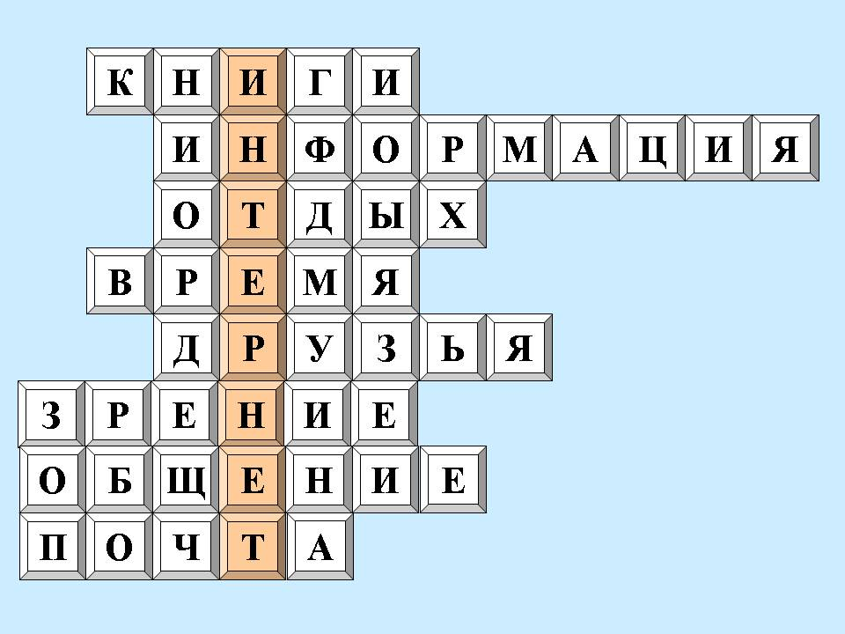
Вопросы:
1. Страну чудес откроем мы
И встретимся с героями
В строчках
На листочках,
Где станции на точках.
(Книги)
2. Что мы получаем из книг, газет, журналов, окружающего мира?
(Информация)
3. Что мы делаем, когда устали? (Отдыхаем, отдых)

4. Без ног и без крыльев оно,
Быстро летит, не догонишь его.
(Время)
5. Что мне снег, что мне зной,
Что мне дождик проливной,
Когда мои … (друзья) со мной.

6. Один из главных источников получения информации об окружающем мире.
(Зрение)
7. Взаимодействие одних людей с другими.
(Общение)
8. Бывает почтовая и электронная.
(Почта)
- Замечательно! Мы вместе ответили на все вопросы, появилось главное слово – ИНТЕРНЕТ.
- Итак, как вы думаете: нужен все-таки компьютер или нет? (и да, и нет)
- Конечно, без компьютера в настоящее время не обойтись. В основном, это поиск нужной информации через Интернет.
В заключении я раздам рекомендации подростком по использованию Интернета, и буклеты нашим гостям.

